线上报销系统操作指南
一、系统登录入口
1.登录网址：https://kdcw.nmukd.edu.cn/WFManager/login.jsp。登录南京医科大学康达学院财务处综合信息门户网上办事大厅，在系统导航菜单栏找到【预约报销】，点击进入网上报销业务模块，开展线上报销操作。
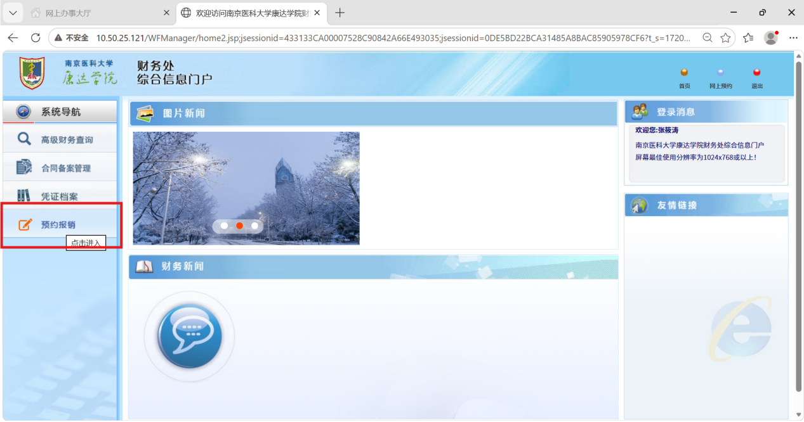
- OA一站式服务大厅登录
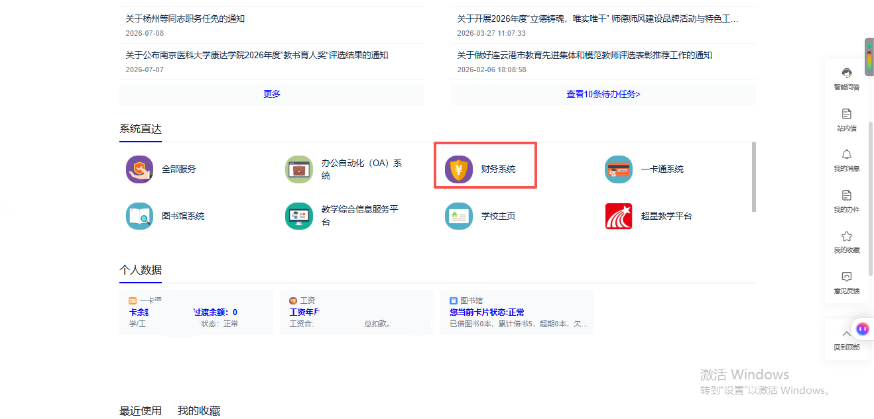
提示：建议屏幕分辨率使用1024×768及以上，以保障页面完整显示。
二、日常报销业务操作流程
1.进入报销单管理页面，业务大类选择“日常报销业务”，录入单项项目编码、申请人姓名、手机号、实际报销人、电子邮箱。
2.填写摘要：摘要要求简洁规范，清晰写明业务事由，禁止出现空格、错别字。
3.选择是否含有电子发票，填写附件张数，选择支付方式，点击【下一步】。
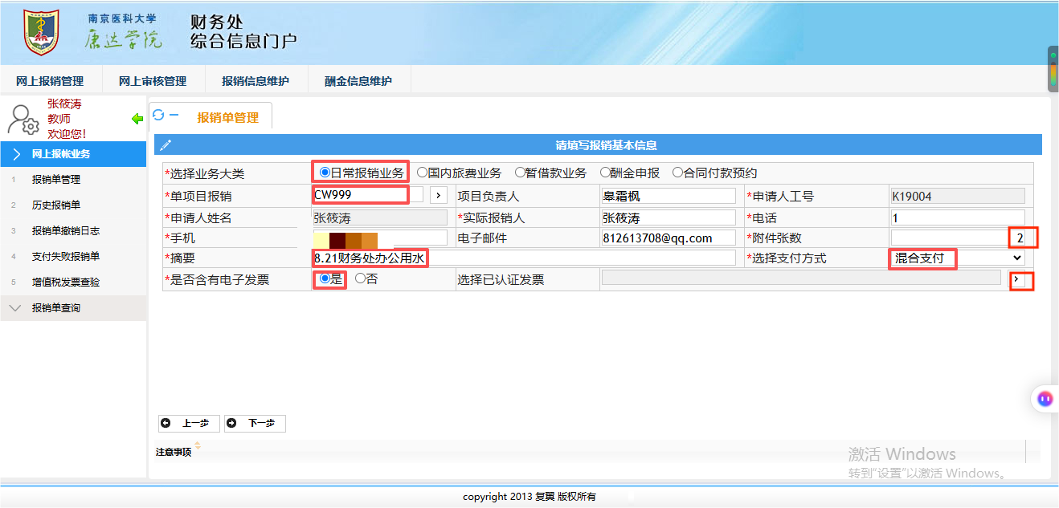
4.进入金额填报页面，选择对应经费科目，填写报销金额，确认金额无误后点击【下一步】。
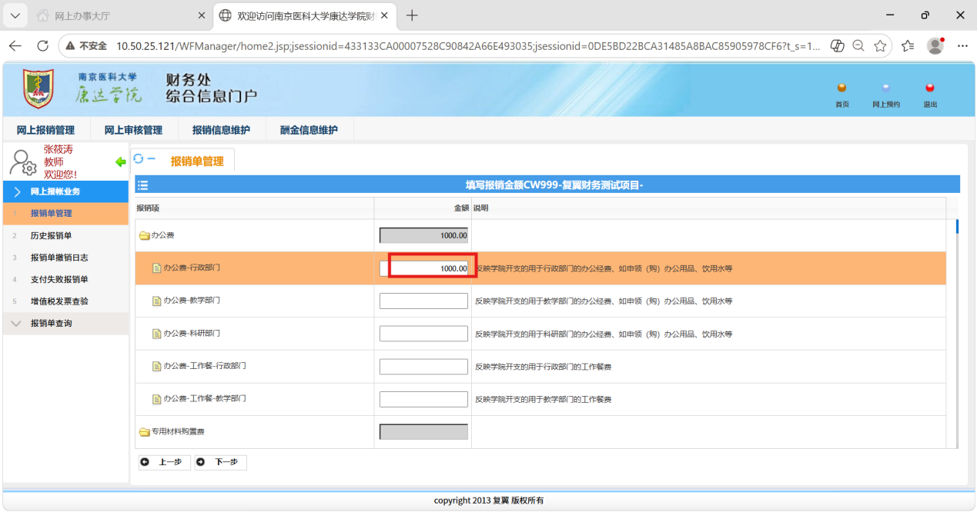
5.填写转卡支付信息，确认后点击【下一步】，上传附件，核对全部信息后提交报销单。
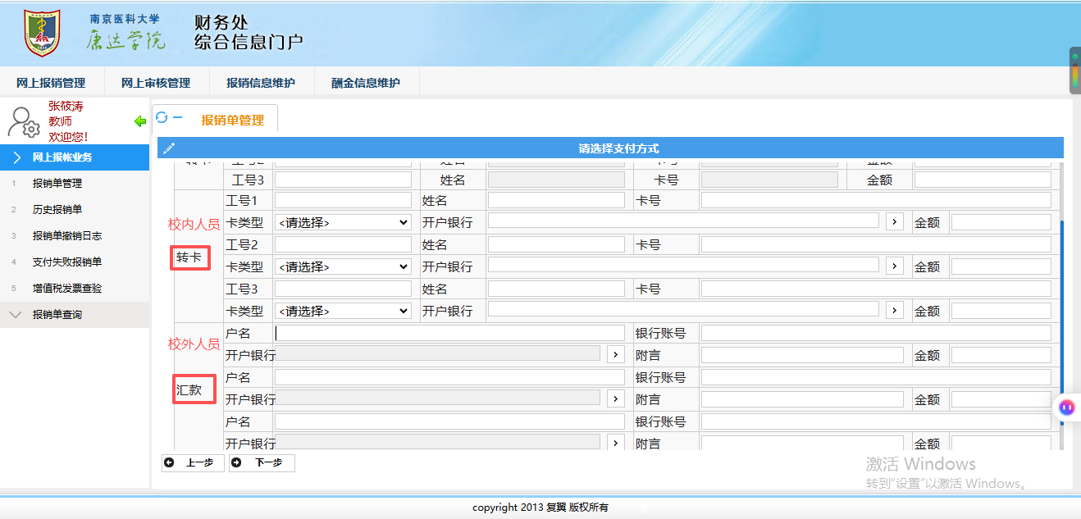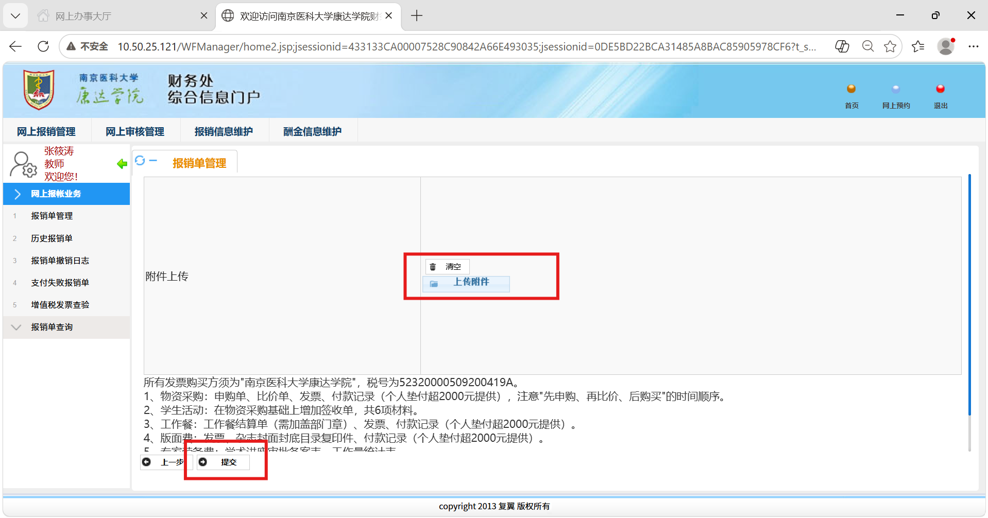

三、差旅费报销业务操作流程
1.报销单管理页面，业务大类选择“国内差旅费业务”，填写项目编码、申请人、联系信息，规范填写差旅业务摘要，选择是否含有电子发票、附件张数、支付方式，点击【下一步】。
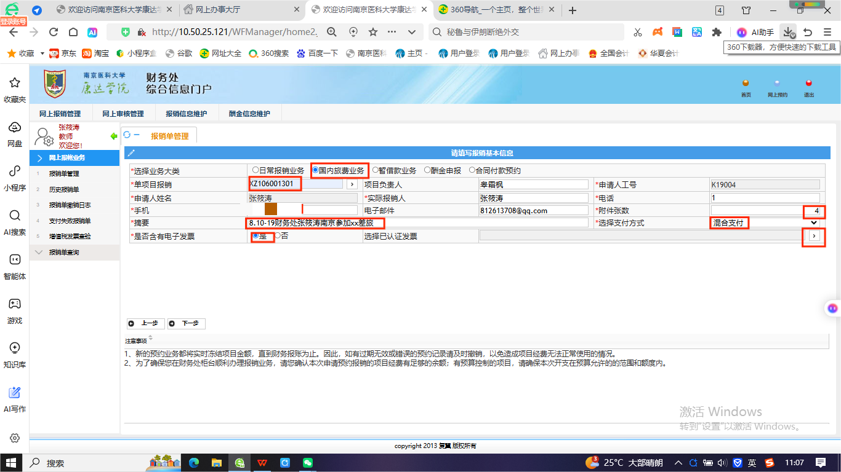
2.差旅信息填报页面：填写出差人、出发地、目的地、出差起止日期；依次录入火车、长途交通、城市交通、住宿费、各类补贴等费用，系统自动生成报销总合计金额，确认无误后点击【下一步】。
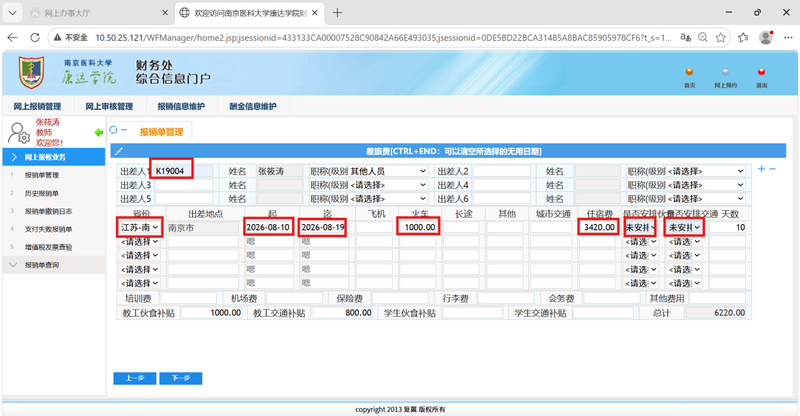
3.填写转卡支付信息，录入本次支付金额，点击【确认】，核对转卡支付列表后点击【下一步】。
4.上传差旅相关附件（差旅审批表、行程单据等），核对全部信息，提交报销单。
四、暂借款业务操作流程
1.报销单管理页面，业务大类选择“暂借款业务”，填写项目编码、申请人信息，填写借款摘要，选择支付方式，点击【下一步】。
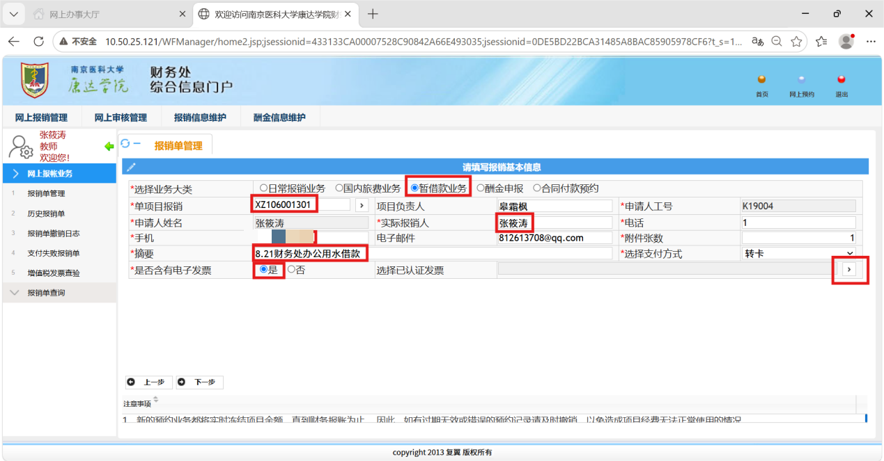
2.进入暂借款页面，选择借款类型，填写借款金额、借款事由，选择对应预算项目，录入借款人工号、姓名，确认信息后点击【下一步】。
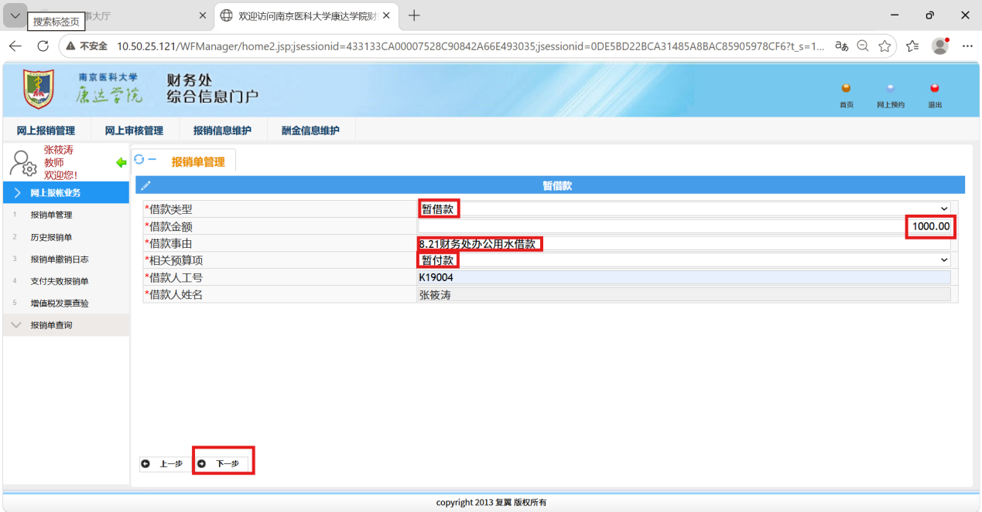
3.填写转卡支付信息，录入借款支付金额，点击【确认】，核对转卡支付列表后点击【下一步】。
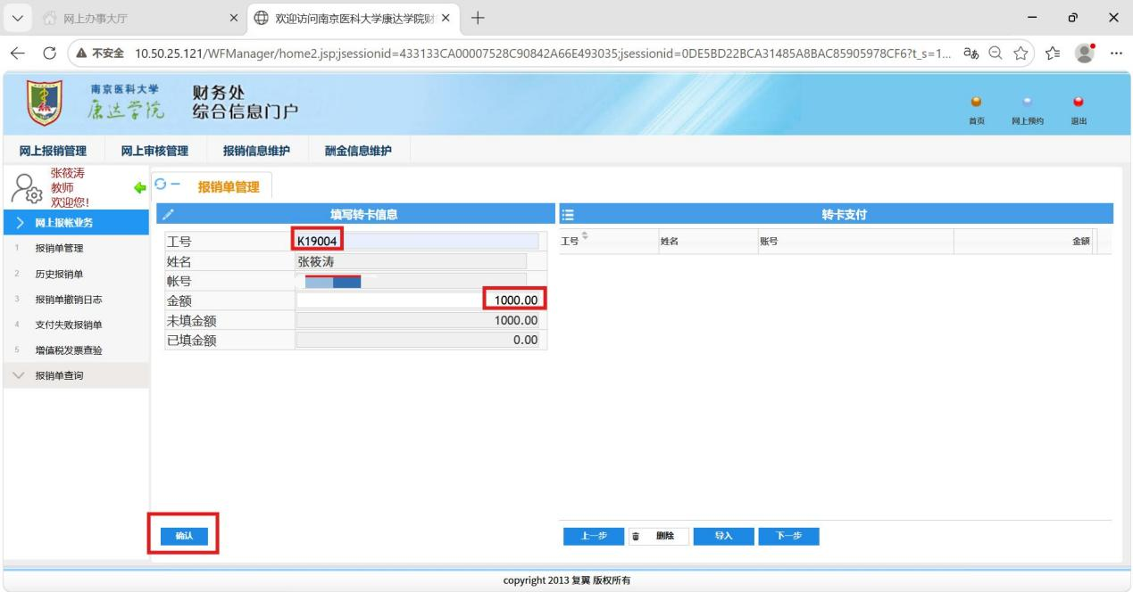
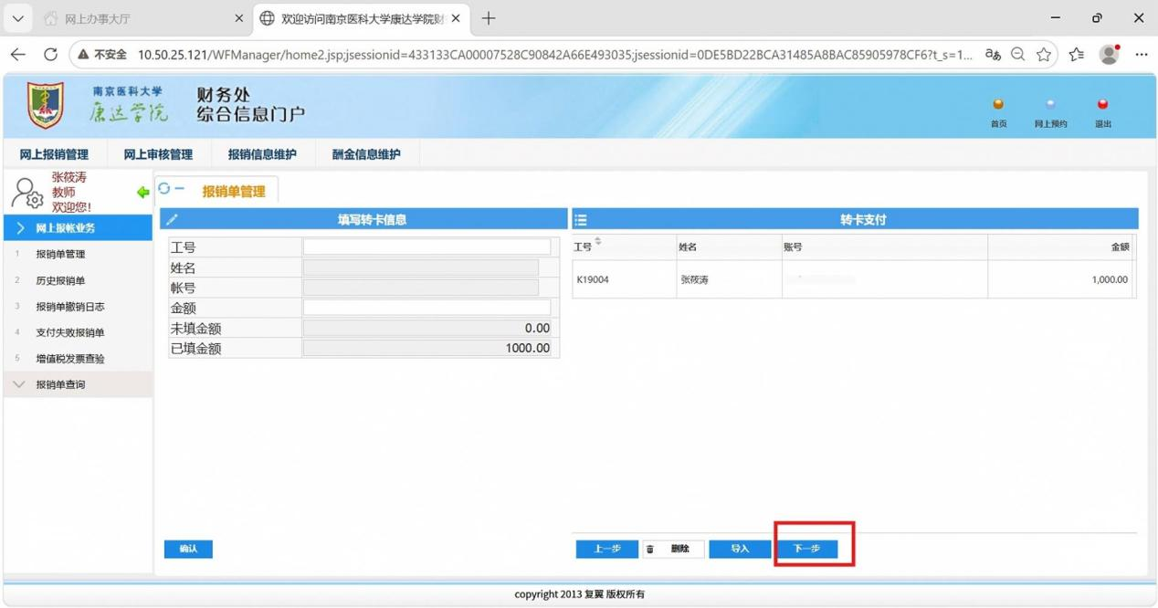
4.上传借款相关审批附件，核对全部单据信息，提交借款申请。
五、发票采集与认证操作
适用场景：报销含有电子发票的，须先完成发票认证，再选择已认证发票进行报销。
1.在报销菜单点击【增值税发票查验】，进入发票认证记录窗口，点击【认证发票】按钮。
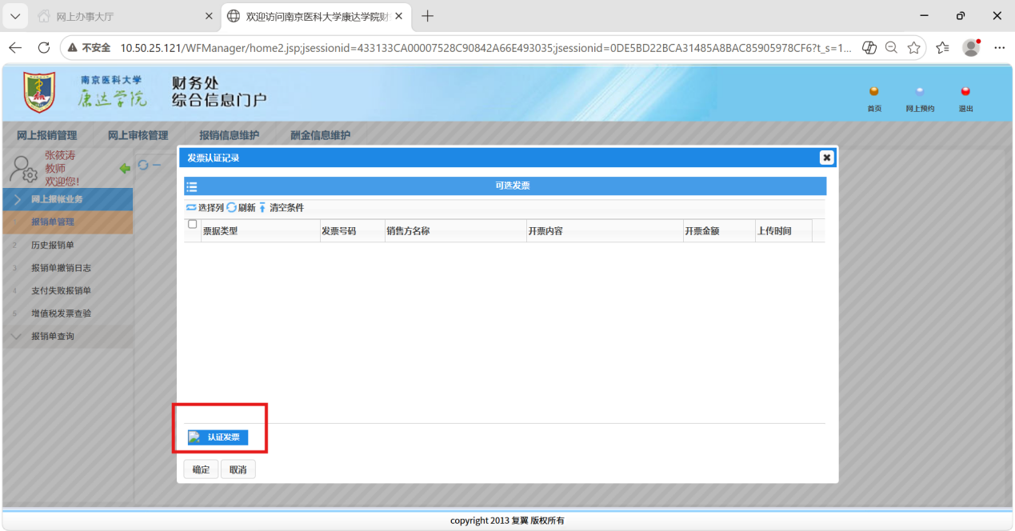
- 弹出增值税发票采集窗口，区分数电票和纸质普票、专票，填写发票代码、号码、开票日期、金额等信息；也可使用复翼发票助手小程序扫码采集发票信息。
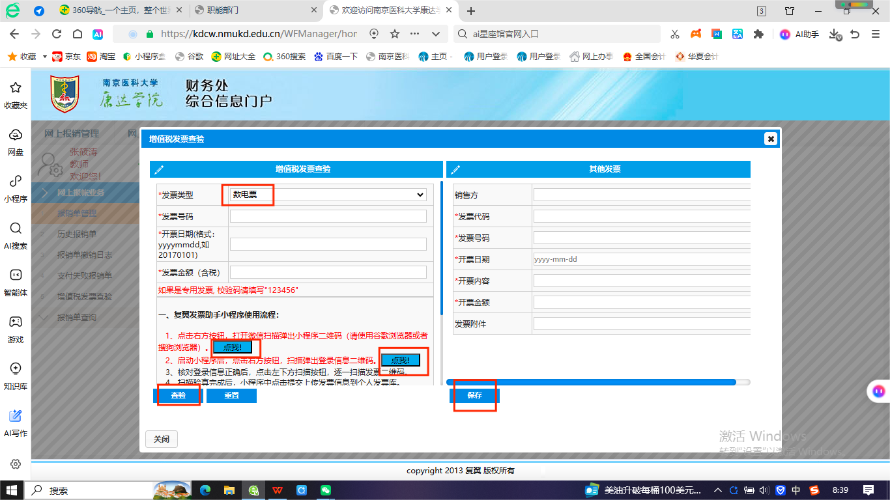

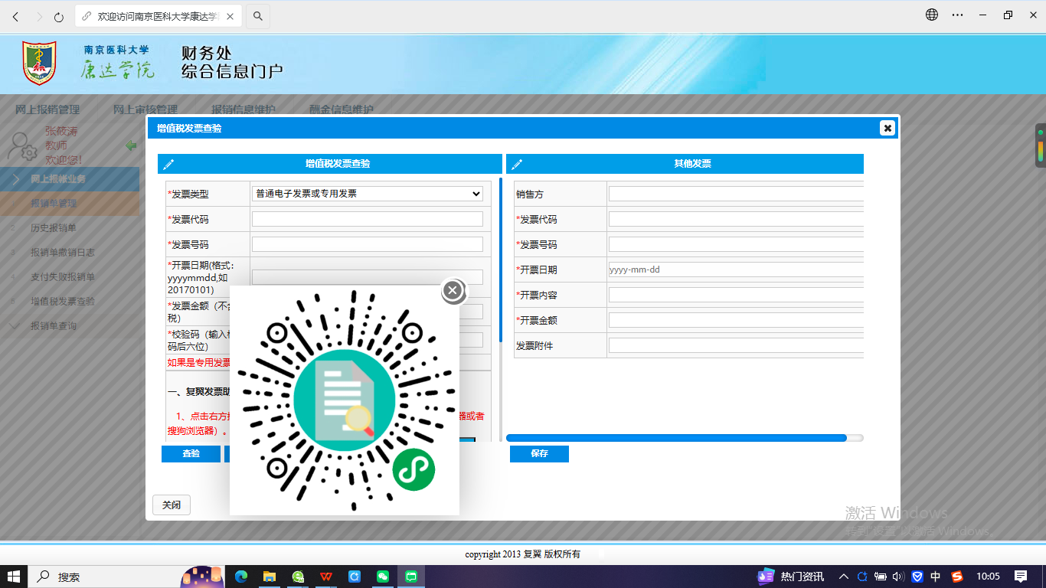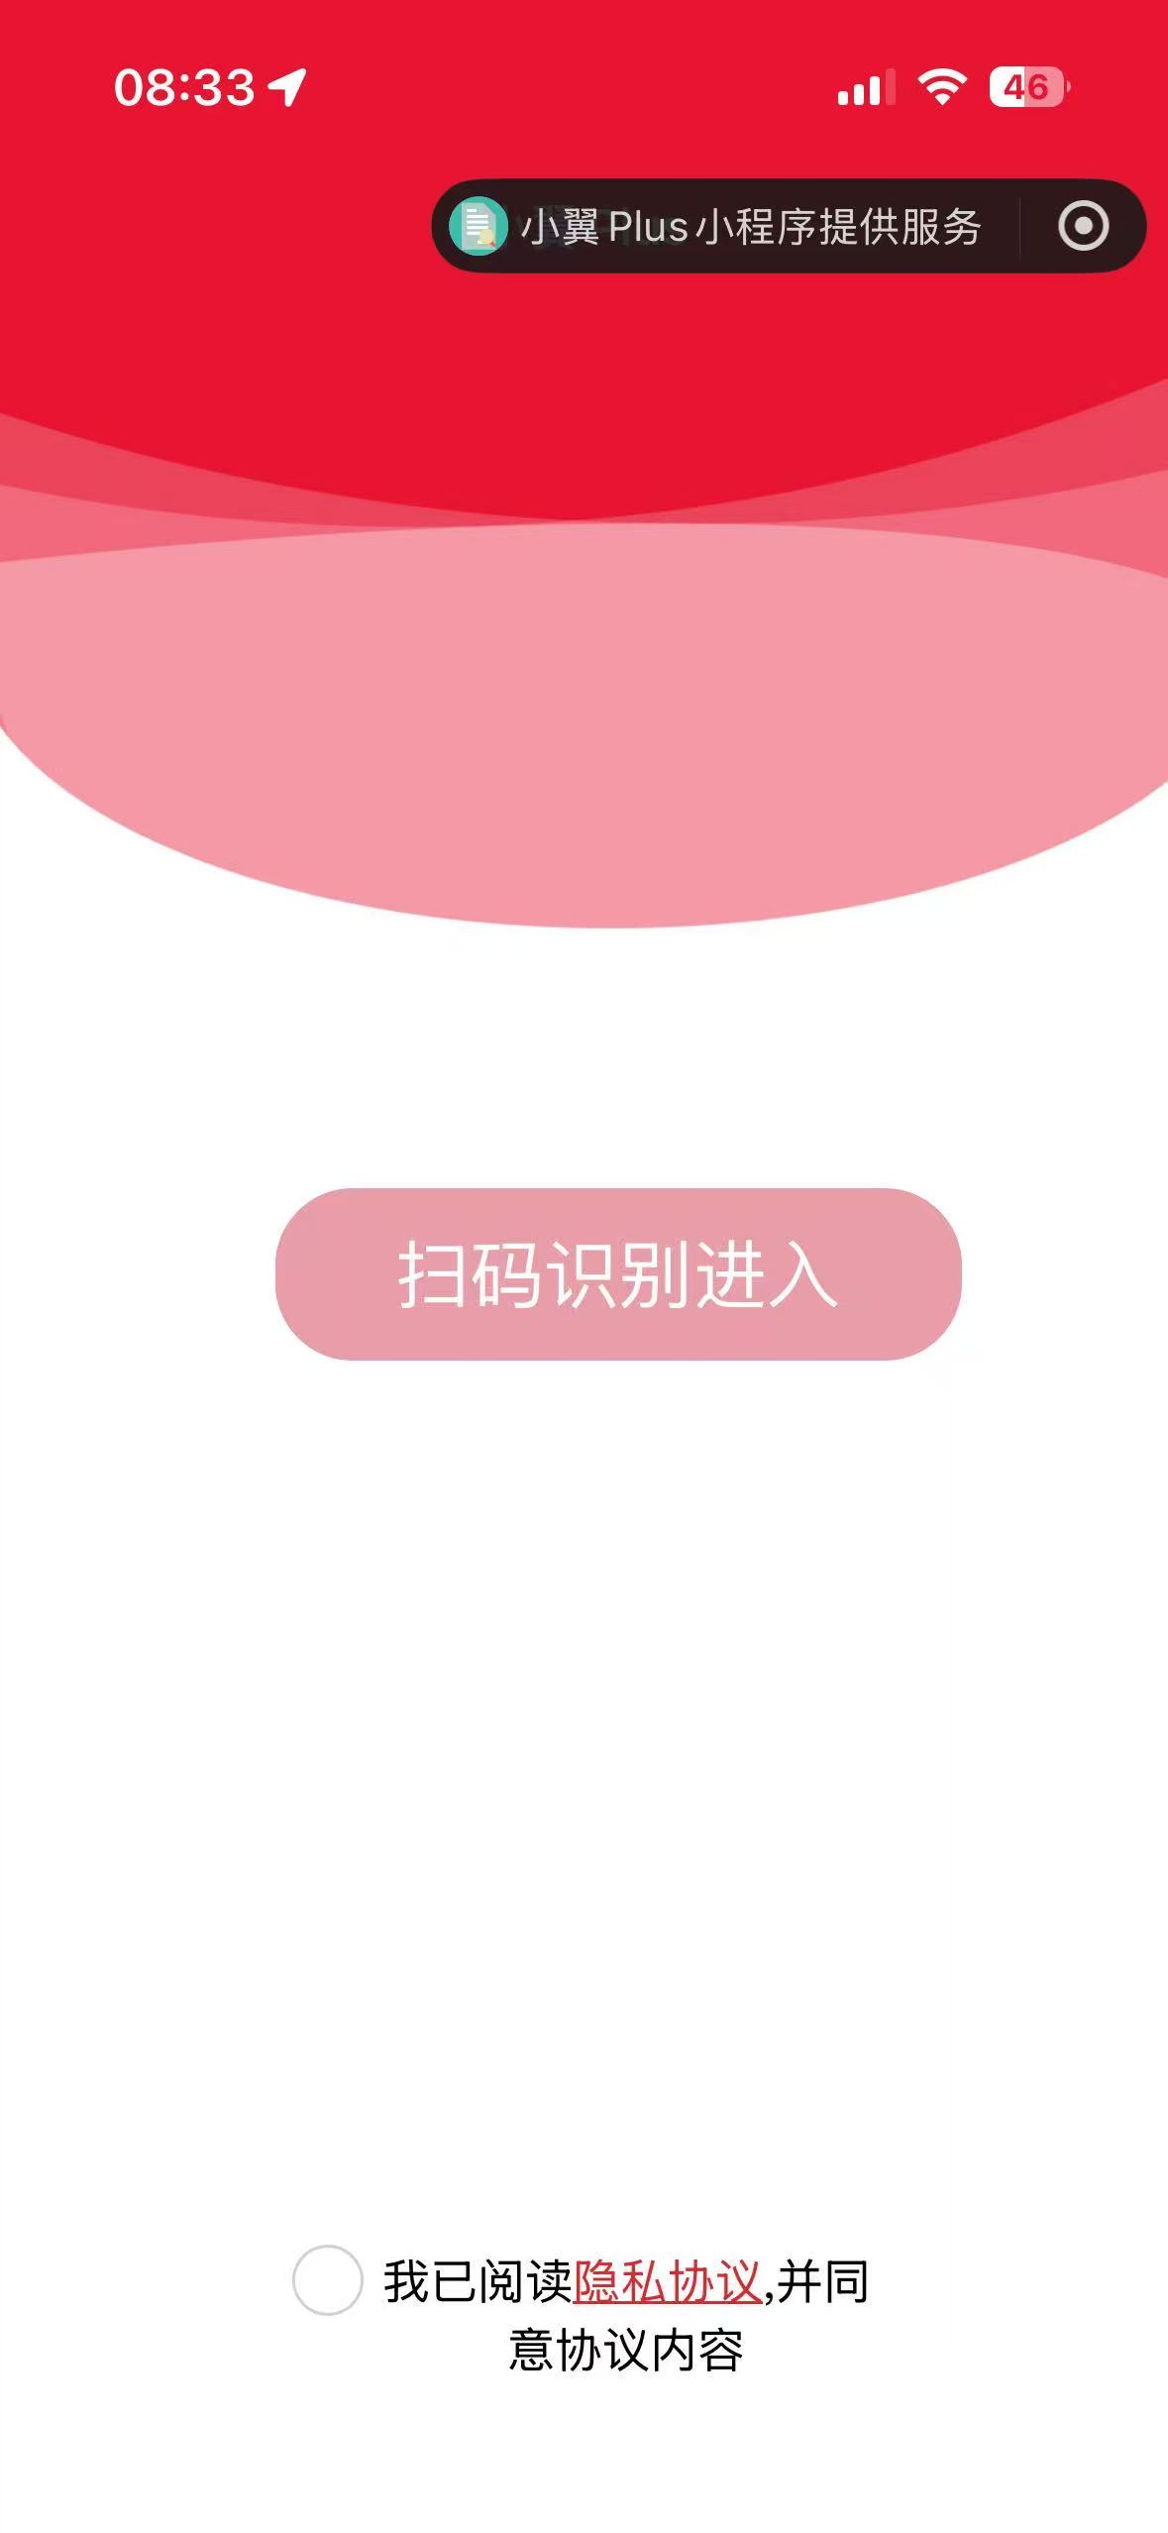
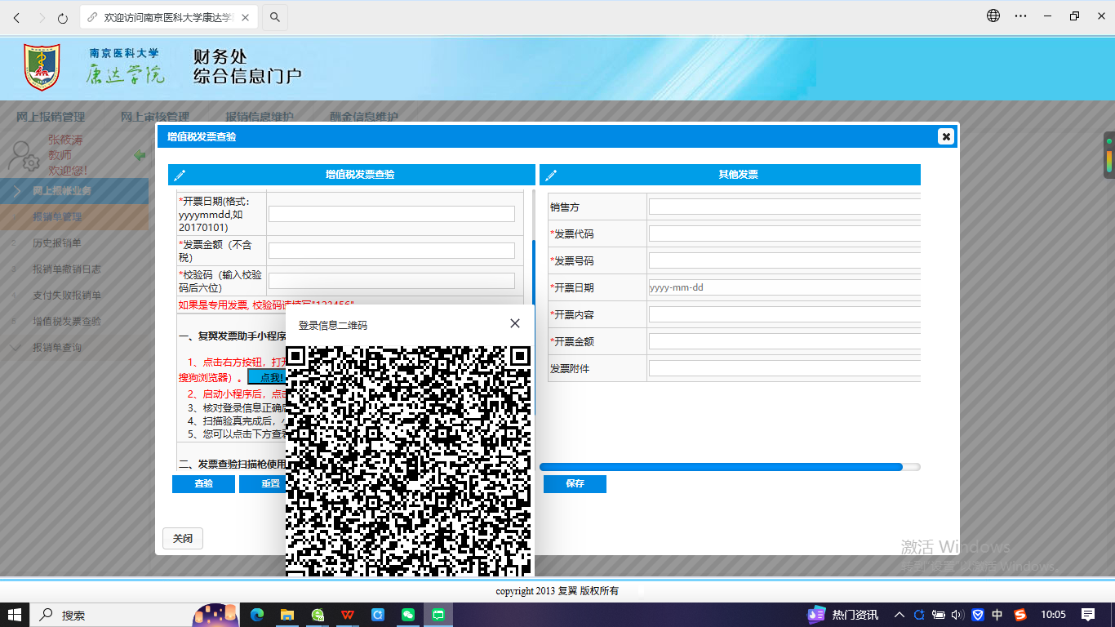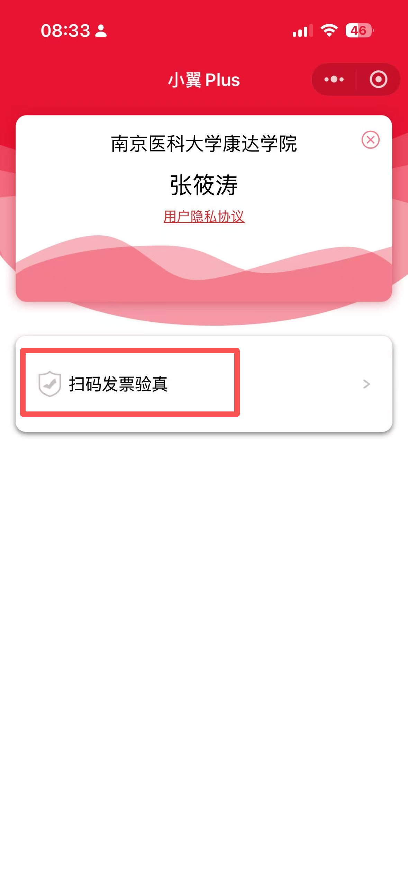
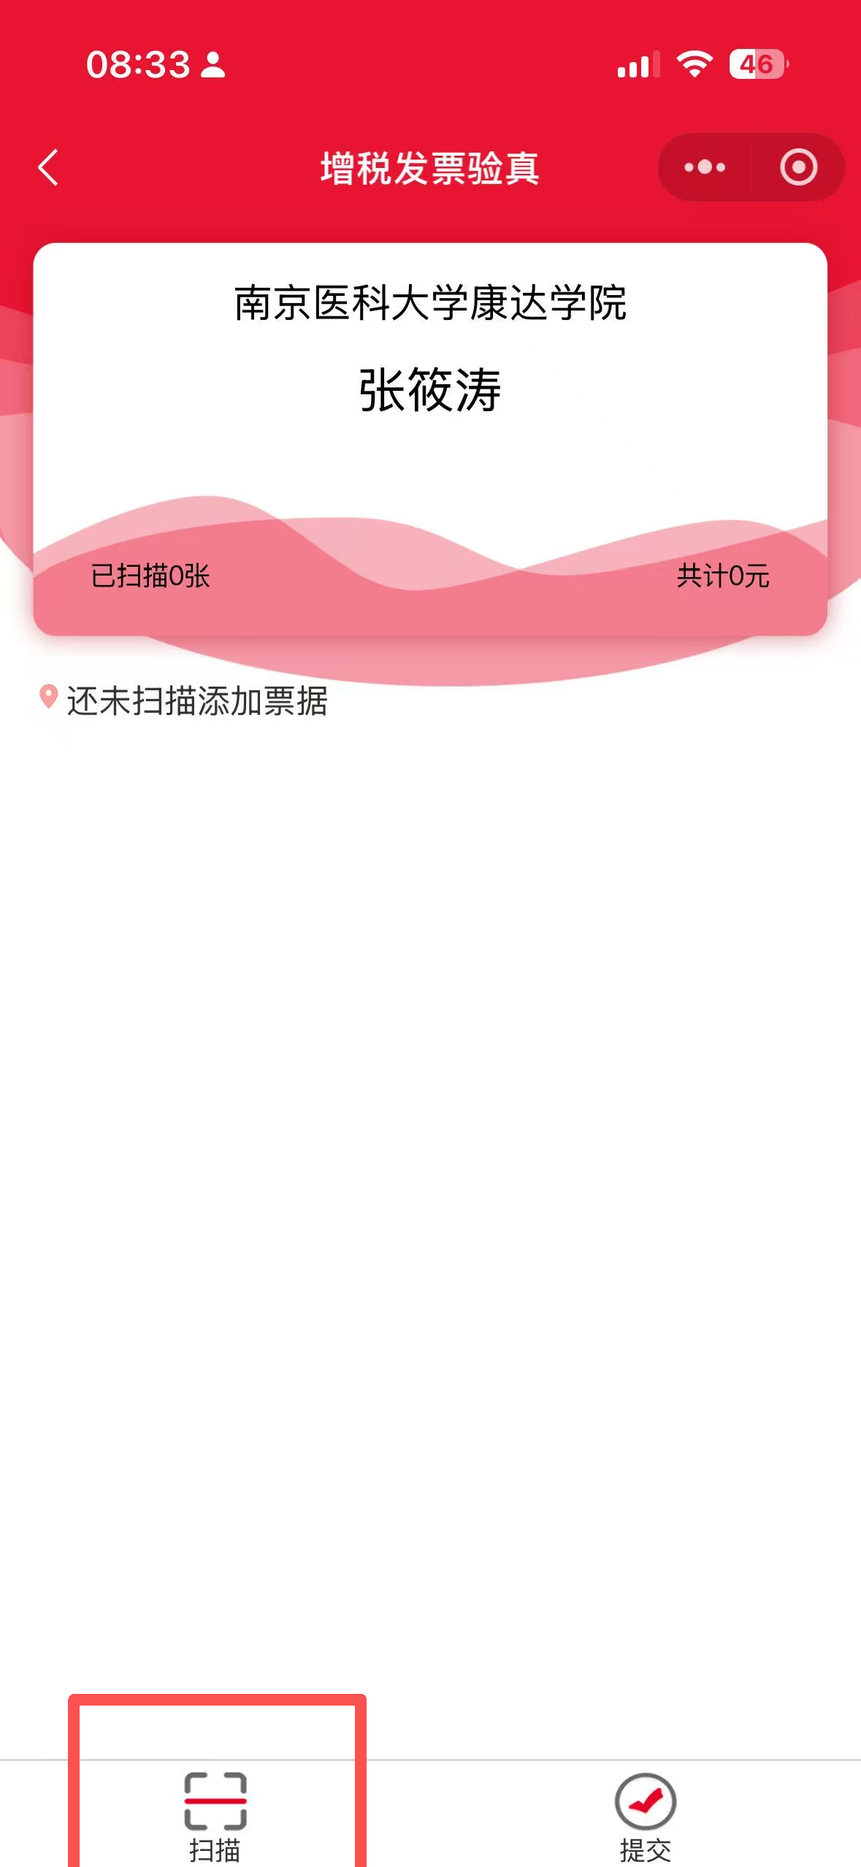

- 信息录入完成，点击【核验】，核验通过后点击【保存】，完成发票认证。
重要提醒：完成认证的发票，在报销单中勾选“选择已认证发票”进行调用，防范重复报销风险。

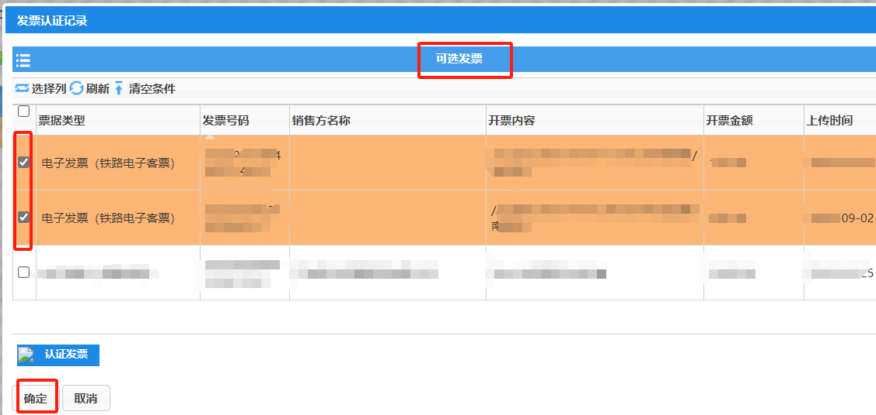
六、支付方式填写
系统支持转卡支付（校内人员）与混合支付（含校外人员汇款）两种方式，请在“选择支付方式”页面按人员类别分别填写。
（一）转卡支付（校内人员）
1.进入“填写转卡信息”界面，录入工号、姓名、账号、报销金额，点击【确认】按钮。
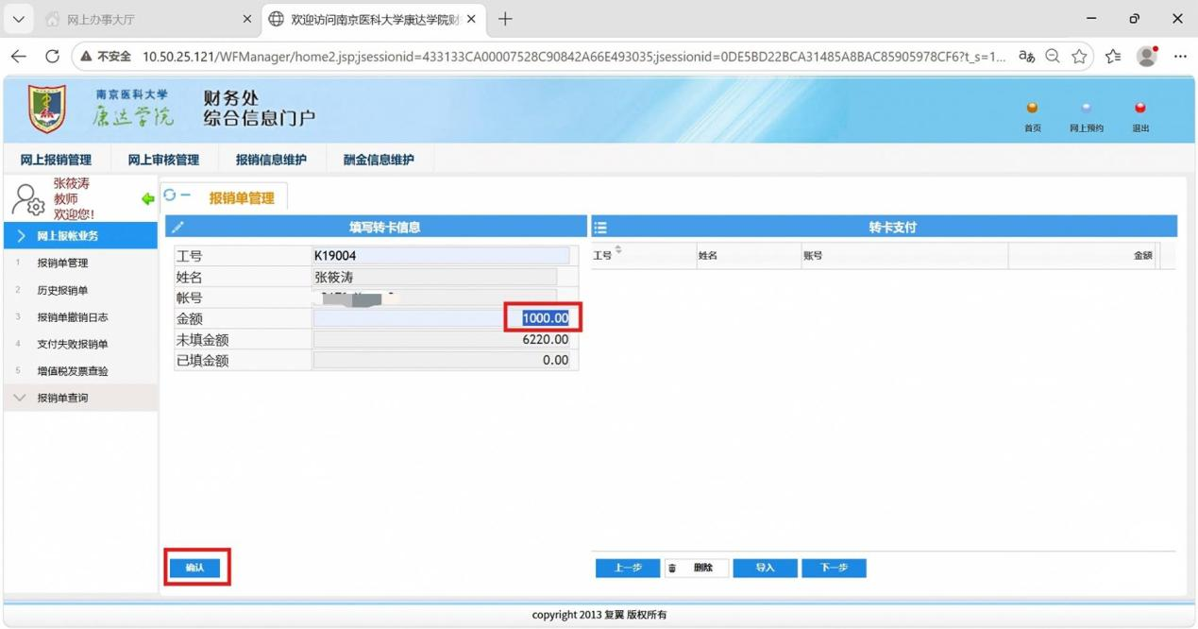

2.确认右侧转卡支付列表信息无误，核对未填金额、已填金额平衡，点击【下一步】。
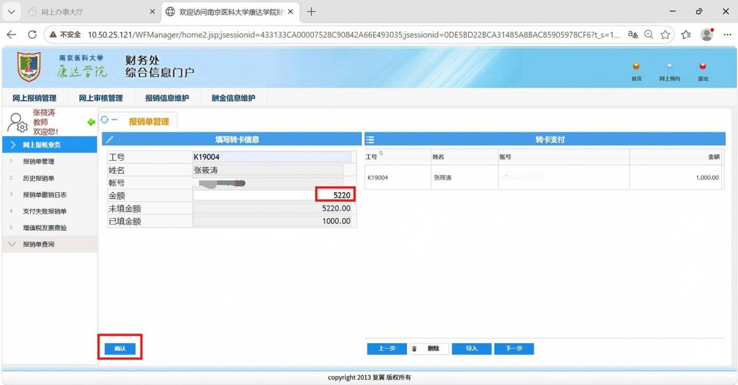
（二）混合支付（校外人员）
1.在“请选择支付方式”页面，分为“校内人员转卡”与“校外人员汇款”两大板块。
2.校内人员转卡：填写工号、姓名、卡号、卡类型、开户银行、金额。
3.校外人员汇款：填写户名、银行账号、开户银行、附言、金额。
4.逐一核对各支付条目无误后，点击【下一步】。
七、附件上传与提交
日常报销、差旅、借款业务，流转到附件上传页面操作一致。
1.点击【上传附件】按钮，上传对应业务佐证材料（发票、审批单、比价单、结算单等），需要上传扫描件，确保信息清晰、完整。
2.核对页面下方备注的报销材料要求，确认附件齐全。
3.全部确认无误，点击【提交】完成线上单据填报。
注意事项：附件信息需要上传扫描件，保证信息清晰。
八、审批流程
点击“网上审批管理”，跳转待审批页面，选择审批事项，进行审批。
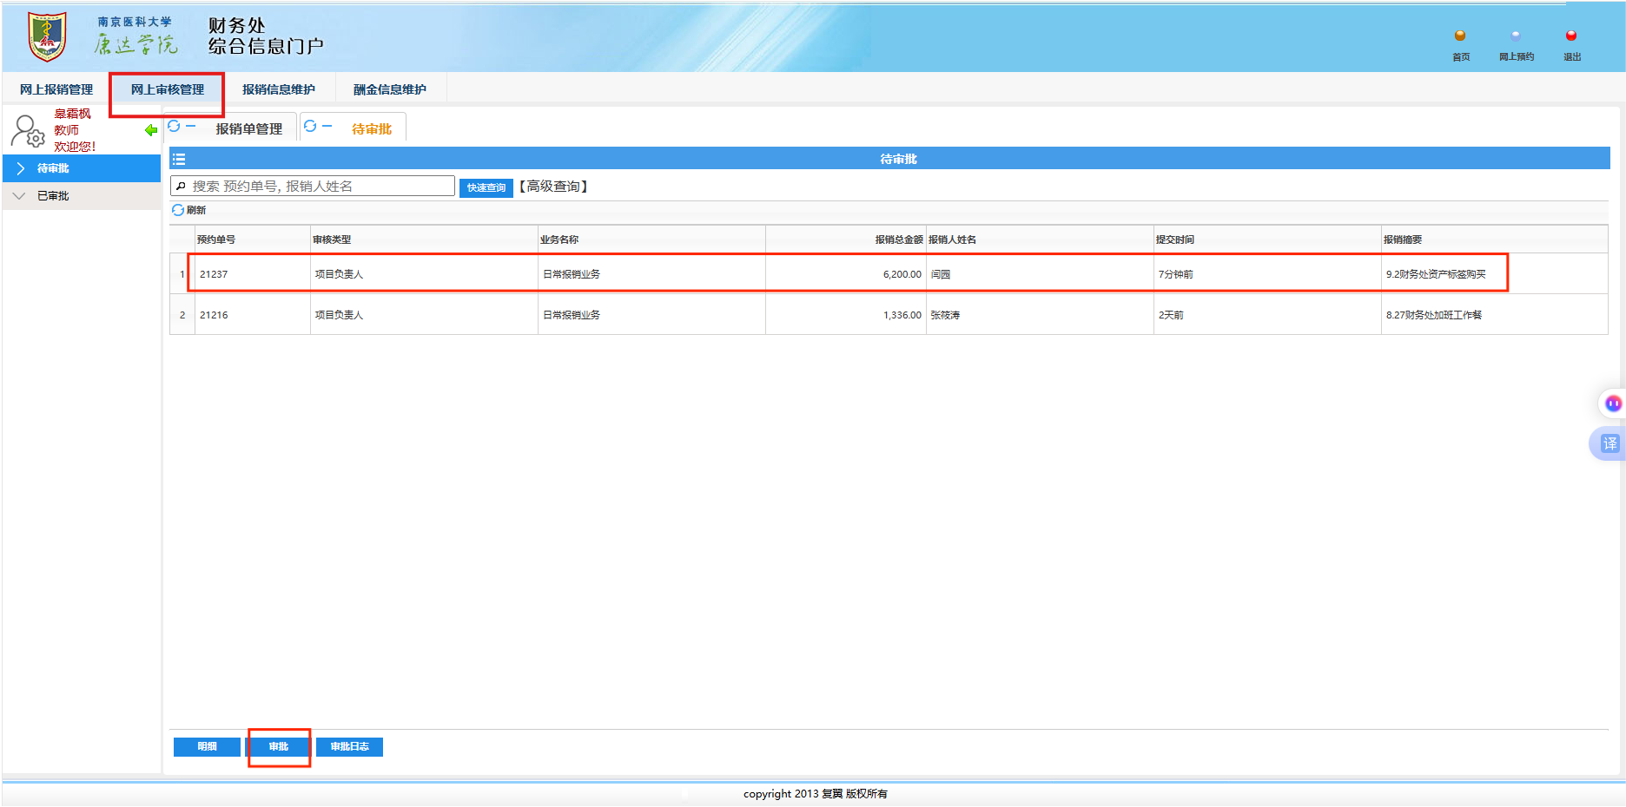
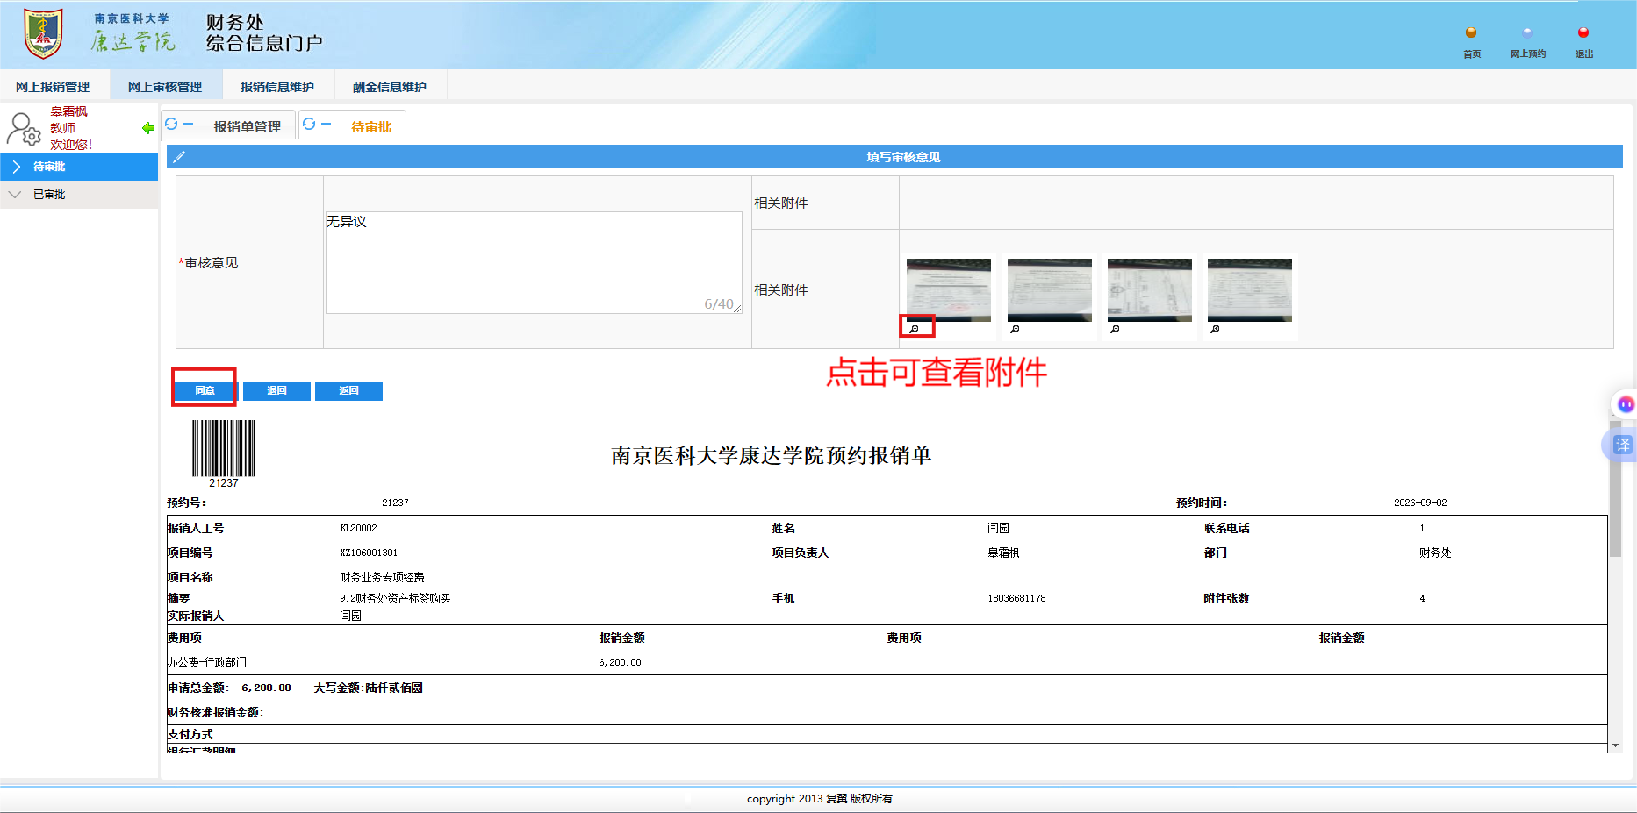

报销材料提示
所有发票购买方须为“南京医科大学康达学院”，税号：52320000509200419A。
1.物资采购：申购单、比价单、发票、付款记录；个人垫付超2000元的需提供付款记录。注意先申购、再比价、后购买的时间顺序。
2.学生活动：在物资采购材料基础上增加活动审批单，共6项材料。
3.工作餐：工作餐结算单（需加盖部门章）、发票、付款记录；个人垫付超2000元的提供付款记录。
4.版面费：发票、杂志封面封底目录复印件、付款记录（个人垫付超2000元提供）。
5.专家劳务费：学术讲座审批备案表、工作量统计表。
6.差旅：差旅预先审批标（需提前审批）、各类发票（机票附登机牌）、会议通知、参会证明、付款记录（个人垫付超2000元提供）。
7.公务接待：接待审批单（教学科研除外）、接待清单、发票、邀请函、付款记录。
八、填报注意事项及常见问题
1.摘要规范：摘要填写清晰完整，杜绝空格、错别字；涉及往来业务的摘要须写明户名，减少凭证退回修改。
2.流程顺序：必须先完成线上预约报销流程，禁止柜面先审核、后补线上流程。
3.差旅业务：OA差旅预先审批流程完成、考勤员备案齐全后，再提交差旅报销。
4.附件完整性：比价单必须有报账员审核，比价单日期必须早于付款日期；工作餐结算单必须加盖部门印章；公务接待业务按文件要求准备审批表或接待清单。
5.支付准确性：转卡、汇款信息（工号、户名、银行账号、金额等）须准确录入，核对未填金额与已填金额平衡后再提交。
6.金额冻结：新的预约业务将实时冻结项目金额，直至财务报账为止。如有过期、无效或错误的预约记录请及时撤销，以免造成项目经费无法正常使用。

